Nama : Andri Firman Saputra

NIM : 201011402125

Kelas : TPLP023

Tugas : Tugas 1 -  input dan output device.

Macam – macam Perangkat Keras Masukkan (Input Device) :

1. Modem

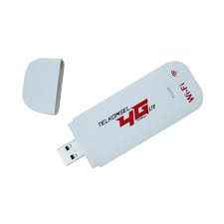

Modem adalah perangkat keras yang berfungsi untuk menghubungkan komputer ke jaringan internet. Bentuk dan tipe modem bervariasi. Ada yang dicolokkan ke lubang USB pada komputer dan ada yang menggunakan fitur Wi-Fi.

1. Flashdisk

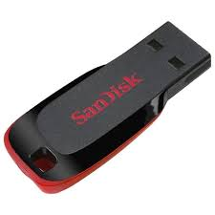

Flashdisk adalah perangkat yang berfungsi sebagai media penyimpanan data dengan ukuran kapasitas tertentu. Besar kapasitas flashdisk bervariasi, mulai dari 512MB, 2GB, 4GB, 8GB, 16GB, hingga 32GB.

1. Microphone

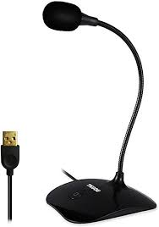

Microphone merupakan perangkat yang dapat mengubah suara analog menjadi suara digital. Fungsi mikrofon adalah sebagai alat untuk merekam suara yang biasa digunakan saat konferensi atau melakukan video call.

1. WebCam

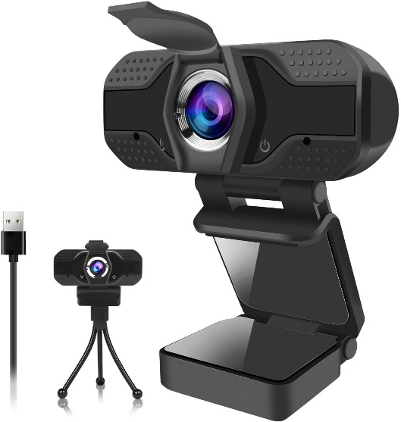

WebCam adalah kamera real-time yang gambarnya bisa diakses melalui WWW, program instant messaging, atau aplikasi video call yang memasukkan hasil data rekaman dan dibentuk dalam format digital.

1. Barcode scanner

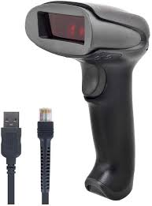

Barcode scanner atau barcode reader adalah alat yang berbentuk gagang dan berisi laser berwarna merah. Laser tersebut berfungsi untuk memindai barcode yang biasanya terdapat pada kemasan suatu barang. Barcode tersebut berupa suatu kode berbentuk kotak-kotak atau garis-garis tebal vertikal yang kemudian diterjemahkan dalam bentuk angka-angka menggunakan barcode scanner. Alat ini biasanya digunakan di toko untuk mengidentifikasi produk yang dijualnya sehingga memudahkan proses jual-beli.

1. CD/DVD ROM

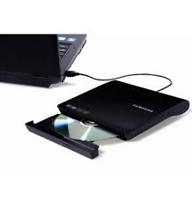

CD/DVD ROM merupakan perangkat yang digunakan untuk membaca data atau program dari media penyimpanan data CD atau DVD. Pada PC Anda bisa memasang alat ini di CPU. Sedangkan pada beberapa laptop tertentu sudah tersedia di dalamnya yang bisa dibuka pada bagian samping.

Macam – macam Perangkat Keras Keluaran (Output Device) :

1. **Sound Card**

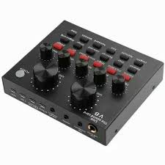

Sound card atau kartu suara adalah kartu ekspansi yang berfungsi menghasilkan suara dari komputer sehingga dapat didengar melalui speaker atau headphone. Sebenarnya komputer tidak selalu membutuhkan sound card, tapi perangkat ini selalu disertakan pada setiap mesin dalam satu bentuk atau bentuk lainnya, baik dalam slot ekspansi atau terpasang pada motherboard.

1. **VGA Card**

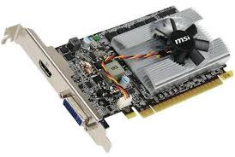

VGA Card merupakan singkatan dari Video Graphics Accelerator yang berfungsi mengolah data grafis untuk ditampilkan pada layar monitor. Bisa dibilang VGA adalah komponen utama agar pengguna bisa melihat tampilan berupa teks, gambar, ataupun video pada monitor.